Теоретическая часть

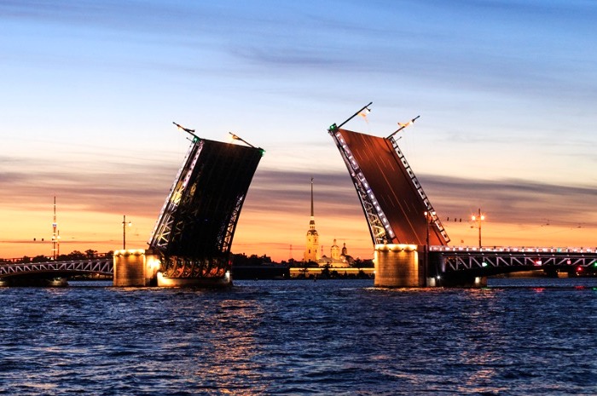
- Несмотря на то, что не существует научного термина «белые ночи», очень часто звучат предложения называть ночь «белой», если от заката до рассвета не прекращаются гражданские сумерки (Солнце не опускается под горизонт глубже $-6°$). 1 ноября 2018 года склонение Солнца составляло $-14,5°$. Определите, на каких широтах в этот день наблюдались белые ночи. Суточным изменением склонения Солнца пренебречь.
Кстати, согласно этому определению, в Санкт-Петербурге не бывает белых ночей
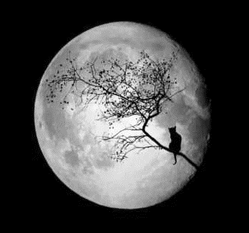
- Согласно современному толкованию, Голубой луной называют второе полнолуние в течение одного календарного месяца.
2018-й год можно назвать уникальным в отношении подобного явления – Голубые луны были в январе (31.01) и в марте (31.03). Определите дату следующей ближайшей Голубой луны.

- Определите, сколько в среднем времени проходит между двумя последовательными одноименными кульминациями Луны. И второй вопрос: какие факторы приводят к тому, что этот промежуток времени между кульминациями не является постоянной величиной?

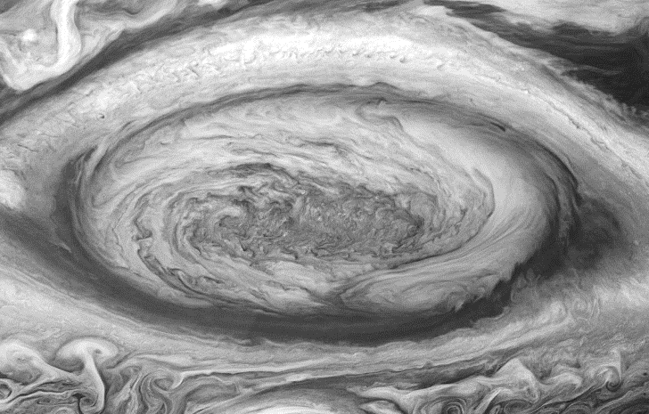
- Космический зонд Juno («Юнона») уже два года ведет работу на орбите вокруг Юпитера, делая открытия одно за другим. В периджовии (перицентр орбиты вокруг Юпитера) «Юнона» проходит на расстоянии 4200 км от края облаков планеты, а в аподжовии это расстояние увеличивается до огромных 8.1 млн. км. На самом деле, большая полуось орбиты должна была быть гораздо меньшей, однако из-за технических проблем зонд так и остался на переходной орбите, а основная доля информации может быть получена лишь вблизи периджовия. Для решения задачи будем считать Юпитер шарообразным.
Большое красное пятно на снимке Juno
- Определите период обращения «Юноны» вокруг Юпитера.
- Фотокамера «Юноны» Junocam имеет довольно скромные параметры: эквивалентный диаметр объектива 3,4 мм и фокусное расстояние 11 мм, камера оборудована ПЗС-матрицей 1600х1200 пикселей, каждый из которых имеет размер 7,4 микрона. Определите разрешающую способность камеры.
- Каковы минимальные размеры объектов в атмосфере Юпитера, которые может различить «Юнона» во время прохождения периджовия? Подсказка: если у вас не получился ответ в предыдущем пункте, просто обозначьте разрешающую способность через $ψ$ и последующие ответы выражайте через этот параметр.
- С какой максимально возможной выдержкой «Юнона» может снимать Юпитер в момент наибольшего сближения, чтобы избежать смазывания изображения более чем на один пиксел? Считайте, что станция не вращается вокруг своей оси.

Наблюдательная часть

- Укажите, на территории каких созвездий располагаются цифры на «немой» карте неба (см. карту на обратной стороне).

Анализ данных

- Весна и лето 2018 года порадовали наблюдателей планет противостояниями Марса, Юпитера и Сатурна, отличная вечерняя видимость Венеры. На представленной карте неба нанесены треки Марса и Сатурна за 2018 год.
- Определите приблизительно дату соединения этих планет (когда угловое расстояние между Сатурном и Марсом было минимально).
- Укажите дату противостояния Марса, а также даты его стояний.
- К сожалению, видимость этих планет из Беларуси в 2018 году была не очень благоприятной – обе планеты имели слишком низкое склонение. Определите минимальное склонение Марса за рассматриваемый промежуток времени и укажите, где на Земле в эти моменты Марс вообще не был виден (влияние Солнца в полярный день не учитывайте).
- Как видим, противостояние Сатурна произошло практически в точке зимнего солнцестояния – самой южной на эклиптике. А примерно в каком году его противостояние будет ближе всего к точке летнего солнцестояния, когда из Беларуси наблюдать за Сатурном будет лучше всего?

Справочные данные

Гравитационная постоянная 6,67·10⁻¹¹ Н·м²/кг²
Сидерический месяц 27,332 суток
Синодический месяц 29,531 суток
Драконический месяц 27,212 суток
Большая полуось орбиты Луны 384 400 км
Сидерический период Сатурна 29,46 года
Средний радиус Земли 6371 км
Средний радиус Юпитера 69 900 км
Масса Юпитера 1,90·10²⁷ кг
Период вращения Земли 23^{h}56^{m}

Решения задач
Теоретическая часть

- (5 баллов) Для того, чтобы ночь можно было назвать “белой”, следует записать неравенство:
$$0°>h_{НК}>-6°,$$
Т.е. для белой ночи Солнце все же должно зайти под горизонт (иначе мы получим полярный день), но не должно опускаться ниже $-6°$. Распишем это неравенство как систему двух неравенств:
$$φ+δ-90°>-6°,$$
$$φ+δ-90°<0°.$$
Подставив значение склонения из условия задачи, получим абсурдный результат: $98,6°<φ<104,4°$, таких широт просто не существует (за этот вывод выставляется максимум 2 балла). Однако следует не забывать, что мы использовали формулу для высоты в нижней кульминации в северной части неба. А стоит еще учесть и ситуацию, когда Солнце в нижней кульминации находится на юге – такую картину вполне могут увидеть жители южного полушария. Применим тогда соответствующую формулу для высоты в нижней кульминации:
$$-φ-δ-90°>-6°,$$
$$-φ-δ-90°<0°.$$
Подставляя, получаем $-69,5°<φ<-75,5°$, т.е. в южном полушарии такая ситуация легко реализуется. Отметим, что использованная в решении формула не встречается в школьном учебнике, однако она легко выводится из чертежа подобно остальным формулам для высоты в кульминации. Допускается и полностью графическое решение задачи, без использования готовых формул.

- (5 баллов) Трудно придумать иное решение, кроме как перебирать все месяцы по порядку и определять даты всех полнолуний. Последняя Голубая луна была 31 марта, давайте начнем отсчитывать сутки от этой даты. Тогда 1 апреля 2018 года – это 1-й день после Голубой луны, 1 мая – это 31-й день и т.д. Номера даты начала каждого месяца представлены в таблице ниже (не забываем про то, что 2020 год – високосный):

1 апреля 2018 г. 1
1 мая 2018 г. 31
1 июня 2018 г. 62
1 июля 2018 г. 92
1 августа 2018 г. 123
1 сентября 2018 г. 154
1 октября 2018 г. 184
1 ноября 2018 г. 215
1 декабря 2018 г. 245
1 января 2019 г. 276
1 февраля 2019 г. 307
1 марта 2019 г. 335
1 апреля 2019 г. 366
1 мая 2019 г. 396
1 июня 2019 г. 427
1 июля 2019 г. 457
1 августа 2019 г. 488
1 сентября 2019 г. 519
1 октября 2019 г. 549
1 ноября 2019 г. 580
1 декабря 2019 г. 610
1 января 2020 г. 641
1 февраля 2020 г. 672
1 марта 2020 г. 701
1 апреля 2020 г. 732
1 мая 2020 г. 762
1 июня 2020 г. 793
1 июля 2020 г. 823
1 августа 2020 г. 854
1 сентября 2020 г. 885
1 октября 2020 г. 915
1 ноября 2020 г. 946
1 декабря 2020 г. 976

Полнолуния же будут повторяться через синодический месяц, т.е. через ${29,531}^{d}$. Следовательно, если за начало отсчета мы приняли полнолуние 31 марта, то следующее полнолуние произойдет в момент времени ${29,531}^{d}$, еще следующее – $2⋅{29,531}^{d}$, затем – $3⋅{29,531}^{d}$ и т.д. Вот список всех моментов полнолуний:

29,531
59,062
88,593
118,124
147,655
177,186
206,717
236,248
265,779
295,310
324,841
354,372
383,903
413,434
442,965
472,496
502,027
531,558
561,089
590,620
620,151
649,682
679,213
708,744
738,275
767,806
797,337
826,868
856,399
885,930
915,461
944,992
974,523

К этим значениям стоило бы прибавить число от 0 до 1 – ведь мы не знаем, во сколько точно было полнолуние 31 марта 2018 года и отсчитываем от полуночи, а не от реального момента полнолуния. Однако эта прибавка не изменит ответ: как видим, значения 915,461 и 944,992 (или, максимально, 916,461 и 945,992) попадают на октябрь 2020 года. Это и будет ближайшая Голубая луна.

- (5 баллов) Момент времени между двумя кульминациями – это фактически синодический период между обращением Луны и наблюдателя на меридиане вокруг центра Земли, причем оба обращения происходят в одном направлении. Тогда можно написать стандартную формулу:
$$\frac{1}{S}=\frac{1}{T_{⊕}}-\frac{1}{T_{Л}}.$$
При этом $T_{⊕}={23}^{h}{56}^{m}$, а не ровно 24 часа. Подставляя сидерический период Луны, получаем $S={24}^{h}{50}^{m}$ (3 балла). Заметим, что если взять период Земли за 24 часа, то получится немного иной ответ: $S={24}^{h}{55}^{m}$. В этом случае участник получает только 2 балла.
Данный период не является постоянным, он варьируется как в большую, так и в меньшую сторону. Причинами этого является наклон лунной орбиты к плоскости земного экватора (1 балл) и неравномерность движения Луны по орбите из-за ее эллиптичности (1 балл).

- (10 баллов)
  - (2 балла) Не забываем, что нам даны расстояния в перицентре и апоцентре, отсчитанные от поверхности Юпитера, а не от его центра. Поэтому большая полуось орбиты будет равна $(8,1 млн. км+4200 км+2⋅69 900 км)/2=4,122 млн. км$. Впрочем, такая точность избыточна – все учитываемые расстояния очень малы по сравнению с расстоянием в апоцентре. Применим теперь третий закон Кеплера, обобщенный Ньютоном:
$$T=\sqrt{\frac{4π^{2}a^{3}}{GM}}=4,7⋅{10}^{6} c={54}^{d}.$$
  - (4 балла) Определим разрешающую способность объектива: $ψ=140"/D(mm)=41"$. Однако за такой ответ участник олимпиады получает лишь 2 балла. Дело в том, что присутствует еще один важный фактор, ограничивающий разрешающую способность камеры – это размеры пикселей матрицы.
Нарисуем ход лучей от двух точечных источников, разделенных углом $ψ$. Как видим, если смотреть из центра объектива, то угловое расстояние между двумя объектами будет равно угловому расстоянию между их изображениями на матрице. И если расстояние между этими изображениями превысит размеры пикселя, то они попадут на разные пиксели и не сольются в одно целое. Следовательно, минимально различимый угол будет связан с размерами пикселя и фокусным расстоянием следующим образом: $ψ=d_{pix}/F⋅ 206 265"=140"$. Это значение гораздо больше дифракционной разрешающей способности (41”), и оно будет главным ограничивающим фактором.
Заметим, что расстояние между изображениями в один пиксел – довольно условный критерий. Некоторые предлагают брать это расстояние равным двум пикселям, тогда разрешающая способность системы возрастет до 280”.
  - (2 балла) Минимальный размер различимых объектов будет связан с разрешающей способностью и высотой над поверхностью планеты в периджовии по следующей формуле:
$$d=h_{p}⋅\sin{ψ}≈h_{p}⋅ψ=4200 км⋅140"\text{/206 265"}=2,8 км.$$
Кстати, большинство источников почему-то сообщают о минимальном размере видимых «Юноной» деталей в 15 км вместо трех, однако в научных статьях, написанных самими инженерами Juno, также упоминается детализация порядка 3 км. Внимание: если участник олимпиады решил задание правильно, но подставил неправильное значение для разрешающей способности (либо вообще использовал параметр вместо числового значения), то за задание выставляется полный балл.
  - (2 балла) Если мы будем знать, с какой угловой скоростью $ω$ проносится поверхность Юпитера для «Юноны» в моменты максимальных сближений, то предельное время экспозиции определится как $t=ψ/ω$.
Теперь необходимо определить угловую скорость. Поскольку в периджовии скорость аппарата перпендикулярна радиус-вектору, то $ω=v/h_{p}$.
Определим скорость в перигелии:
$$v_{p}=\sqrt{GM_{Ю}\left(\frac{2}{R_{Ю}+h_{p}}-\frac{1}{a}\right)}=58,2 км/с.$$
Тогда угловая скорость (относительно поверхности, а не центра планеты!) будет равна:
$$ω=\frac{58,2 км/с}{4200 км}=0,014 рад/с=2900" с^{-1}.$$
Получается, что за секунду экспозиции все детали на фото смажутся на 2900 угловых секунд. А нам необходимо, чтобы смаз не превышал 140” – разрешающую способность. Следовательно, максимально возможное время экспозиции:
$$t=\frac{ψ}{ω}=0,048 c.$$
В реальности используемое «Юноной» время экспозиции на порядок меньше, так как главным фактором, влияющим на смаз изображения, является довольно быстрое вращение «Юноны» вокруг своей оси. Внимание: если участник олимпиады решил задание правильно, но подставил неправильное значение для разрешающей способности (либо вообще использовал параметр вместо числового значения), то за задание выставляется полный балл.

Наблюдательная часть
- (5 баллов, по 0,5 за каждое созвездие)
① Кассиопея
② Андромеда
③ Пегас
④ Персей
⑤ Близнецы
⑥ Возничий
⑦ Орион
⑧ Телец
⑨ Большой Пес
⑩ Малый Пес

Анализ данных

- (8 баллов)
  - (2 балла) Как видим, Марс проходил вблизи Сатурна в начале апреля, в то время как Сатурн стоял практически на месте, проходя точку стояния. Поэтому ответы с 25 марта по 5 апреля могут быть засчитаны как правильные.
  - (2 балла) Стояния – это точки, где планета меняет прямое движение на попятное. Марс проходил такие точки 27 июня и 26 августа. А противостояние должно быть посередине между этими моментами, в середине петли. Это произошло 27 июля. Если ответ участника олимпиады отличается от этих значений не более чем на 5 суток, то засчитывается полный балл.
  - (2 балла) Минимальное склонение Марса составляло $-26,5°$. Отметим, что участникам олимпиады следует догадаться по границам созвездий, что суточные параллели на карте представлены дугами, а не прямыми линиями. Отклонение ответа от приведенных значений в пределах $2°$ засчитывается за правильный ответ.
Чтобы планету вообще было невозможно наблюдать, она должна быть невосходящим светилом. Тогда получаем широты, откуда невозможно было наблюдать Марс:
$$90°-φ+δ<0 ⇒ φ>63,5°.$$
  - (2 балла) Определим синодический период Сатурна:
$$\frac{1}{S}=\frac{1}{T_{⊕}}-\frac{1}{T_{С}},$$
$$T_{С}=1,035 года$$
Т.е. до следующего противостояния Земля пройдет по своей орбите полный оборот и еще 0,035 оборота. И следующее противостояние сместится к востоку на 0,035 долю эклиптики. А чтобы противостояние сместилось в точку летнего солнцестояния, необходимо, чтобы это смещение достигло 0,5 эклиптики. Очевидно, что для этого потребуется $0,5/0,035≈14$ синодических периодов или 14,5 лет. Получается, что наилучшее для наблюдения из Беларуси противостояние произойдет в конце 2032 – начале 2033 года.
Впрочем, этот ответ можно было получить и куда более простым способом. Сатурн движется по небу медленно, описывает очень маленькие петли. Поэтому можно с хорошей точностью утверждать, что он будет в противоположной точке эклиптики через половину своего сидерического периода, а это и есть 14,5 года.

